Identificativo: | DKDE0067-Comunicazione Rev.01.00
Data: | 26/08/2022

GARA A PROCEDURA APERTA, SUDDIVISA IN 4 LOTTI PER L’AFFIDAMENTO DEI SERVIZI DI SVILUPPO E GESTIONE DEL SISTEMA INFORMATIVO AGRICOLO NAZIONALE (SIAN) - ID SIGEF 1774 - LOTTO 3



MIPAAF

CIG 8459814B5A

DKDE0067-Comunicazione di ingresso Gruppi di Operatori e nuovi operatori della categoria g

Manuale per Utente qualificato

 | Nome e Azienda | Firma
Autore
 | GreenAus S.p.A.

Verifica

Autorizzazione

Approvazioni Aggiuntive
Azienda | Nome e Ruolo | Firma

Lista di Distribuzione

Rev. | Data | Destinatario | Azienda

Registro delle Revisioni

Rev. | Data | Descrizione delle modifiche | Autori

Sommario
1. Introduzione 5
1.1 Scopo 5
1.2 Ambito di Applicabilità 5
2. Riferimenti 6
2.1 Documenti Applicabili 6
2.2 Documenti di Riferimento 6
3. Glossario 7
4. Manuale di esercizio 8
4.1 Destinatari del manuale 8
4.2 Organizzazione del manuale 8
4.3 Struttura del manuale 8
4.4 Contenuto del manuale 8
4.4.1 Accesso al servizio 8
4.4.2 Inserisci Comunicazione di ingresso 11
4.4.3 Gestione Comunicazione di ingresso 21
5. Allegati 42

Lista delle Figure
Non è stata trovata alcuna voce dell'indice delle figure.

Lista delle Tabelle
Tabella 1 – Documenti Applicabili 6
Tabella 2 – Documenti di Riferimento 6
Tabella 3 – Glossario 7

Introduzione

Scopo

Il presente documento descrive le modalità di accesso al servizio per la comunicazione di ingresso al sistema della certificazione biologica per le nuove categorie di operatori introdotti dal regolamento Reg. UE 848/2018.
In particolare il servizio si rivolge ai Gruppi di Operatori (GDO) e a operatori della categoria di prodotto g.

Ambito di Applicabilità

L’ambito di applicabilità è da intendersi definite nel contratto esecutivo per i servizi del Mipaaf.
L’identificativo della richiesta è : DKDE0067_S-2022-00022 e il contraente è il Mipaaf.
Il sistema coinvolto è quello legato al confine applicativo : DKDE Certificazione Biologica Reg. UE 848/2018.
Il contratto a cui fa riferimento è identificato dal codice CIG : CIG 8459814B5A

Riferimenti

Documenti Applicabili

Rif. | Codice | Titolo
 | S-2022-00022 | S-2022-00022 – Biologico – Comunicazione ingresso nuovi operatori Reg UE 848/2018 (Scheda di richiesta Intervento)
Tabella 1 – Documenti Applicabili

Documenti di Riferimento

Rif. | Codice | Titolo
Tabella 2 – Documenti di Riferimento

Glossario
Termine | Descrizione
Amministrazione Aggiudicataria | Ministero delle Politiche Agricole Alimentari e Forestali
Amministrazione
Amministrazione/i Contraente/i | Pubbliche Amministrazioni che siglano un Contratto di Fornitura con il Fornitore per l’erogazione di uno dei servizi in ambito dell’Accordo Quadro
AQ | Accordo Quadro
CE | Contratto Esecutivo
Committente | Ministero delle Politiche Agricole Alimentari e Forestali
DEC | Direttore dell’esecuzione (Amministrazione Contraente)
Fornitore | Vedi Raggruppamento
AGEA | Agenzia per le erogazioni in agricoltura
MIPAAF | Ministero delle Politiche Agricole Alimentari e Forestali
Raggruppamento | Raggruppamento Temporaneo di Impresa costituito da Leonardo S.p.A. (mandataria), Enterprise Services Italia S.r.l. – A DXC Technology Company (mandante), Abaco S.p.A. (mandante), Green AUS S.p.A. (mandante), e-GEOS S.p.A. (mandante)
SIAN | Sistema Informativo Agricolo Nazionale
Tabella 3 – Glossario

Manuale di esercizio

Destinatari del manuale
I destinatari del manuale sono gli utenti qualificati che accedono al servizio per presentare una comunicazione di ingresso al sistema di certificazione biologica in qualità di Gruppi di Operatori (GDO) o di operatori della categoria di prodotto g) dell’allegato I del Reg. UE 848/2018.
Gli utenti qualificati possono essere:
- Il titolare dell’azienda
- Il legale rappresentante dell’azienda

Organizzazione del manuale
Il presente manuale descrive in forma testuale e con l’ausilio di “screenshot” come accedere al sistema e come utilizzarne le funzionalità.

Struttura del manuale
Il manuale riporta schermate di utilizzo per dare al lettore indicazioni sul comportamento atteso.

Contenuto del manuale
Vengono qui di seguito riportate le descrizioni e i modi di utilizzo delle funzioni definite all’interno dell’applicativo raggruppati per ambito.

Accesso al servizio
L’accesso all’applicazione avviene attraverso il Portale SIAN del Mipaaf, specificatamente nella sezione Agricoltura, alla voce Comunicazione ingresso al Biologico nuovi operatori Reg. UE 848/2018.
L’accesso è consentito ai soli utenti abilitati. E’ necessario preventivamente autenticarsi ai servizi del Portale.
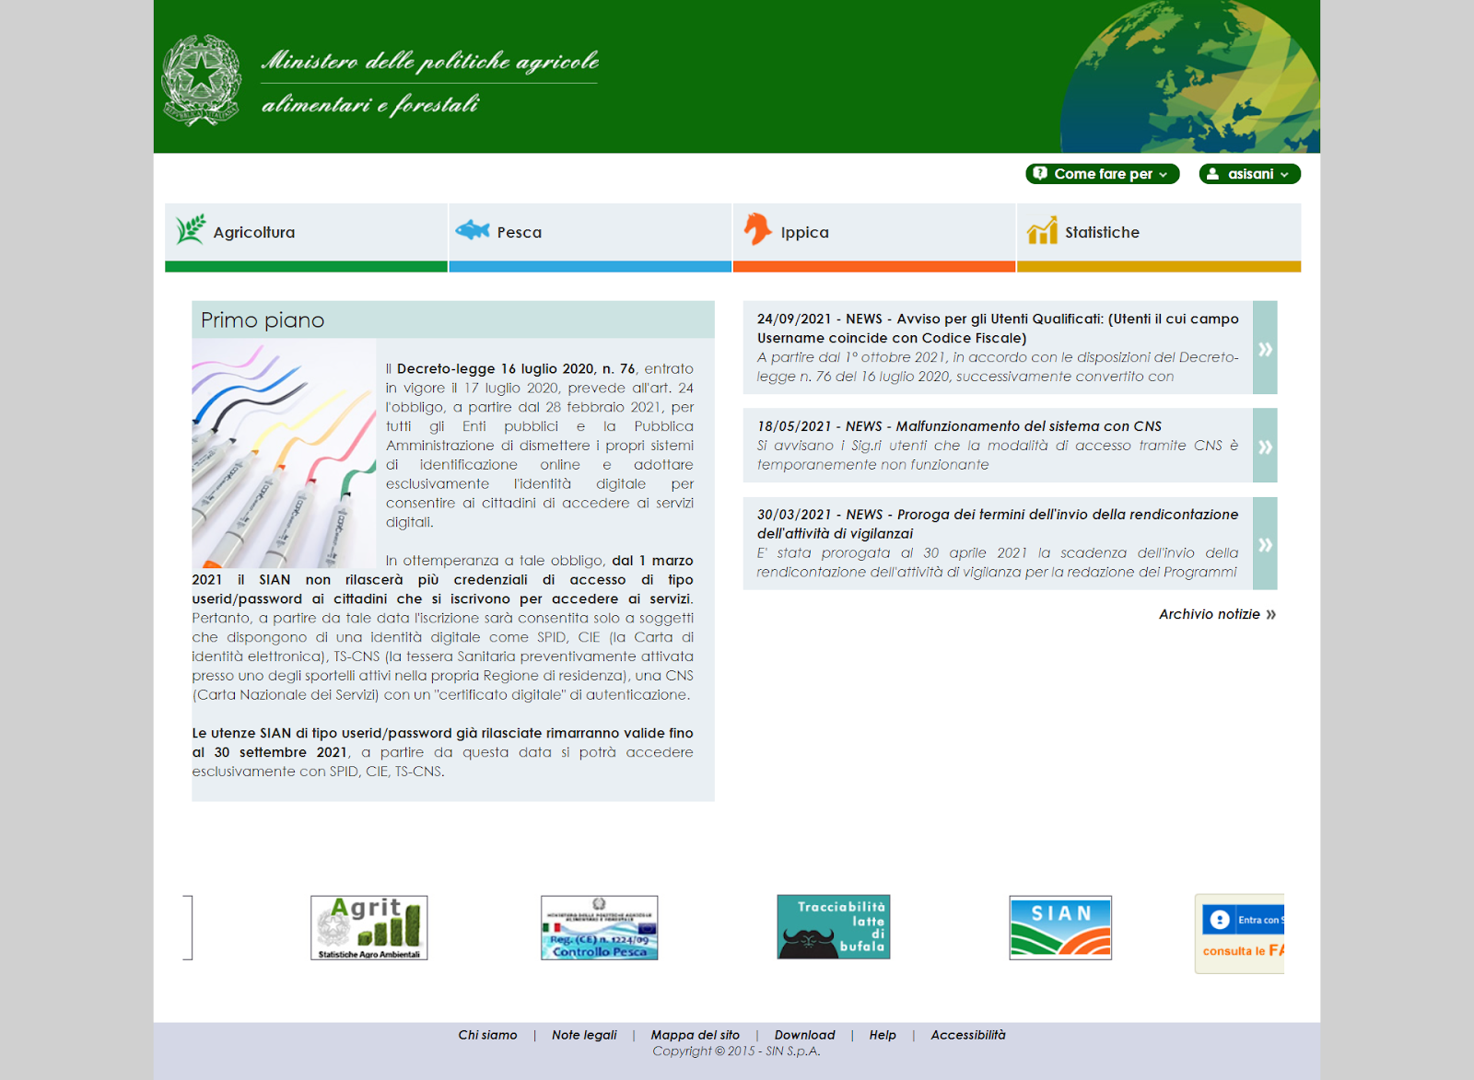

Accesso utente qualificato e costruzione dinamica del menù
A seguito dell’accesso dal portale SIAN del Mipaaf e aver selezionato il servizio Comunicazione ingresso al Biologico nuovi operatori Reg. UE 848/2018 l’utente visualizza la pagina che segue.

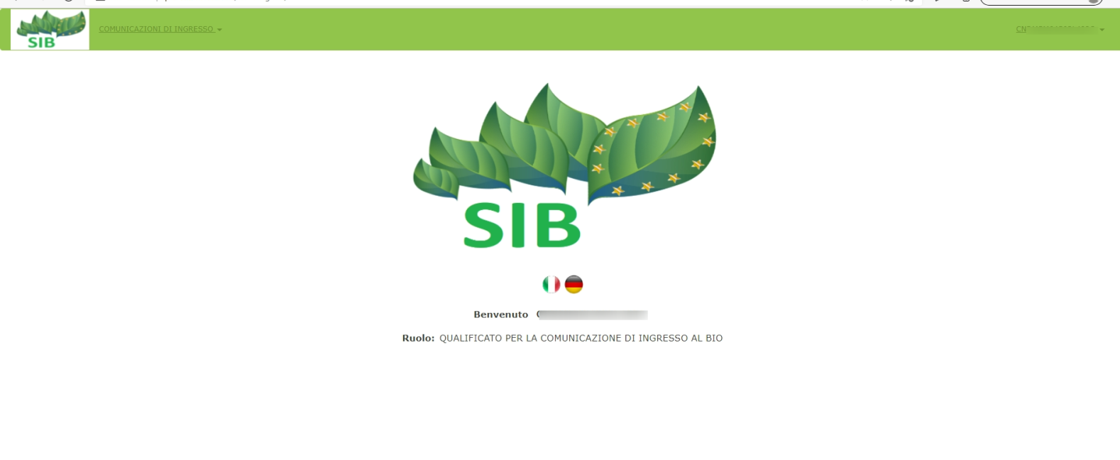

Le voci di menù previste sono:
- Inserisci Comunicazione di ingresso
- Gestione Comunicazione di ingresso
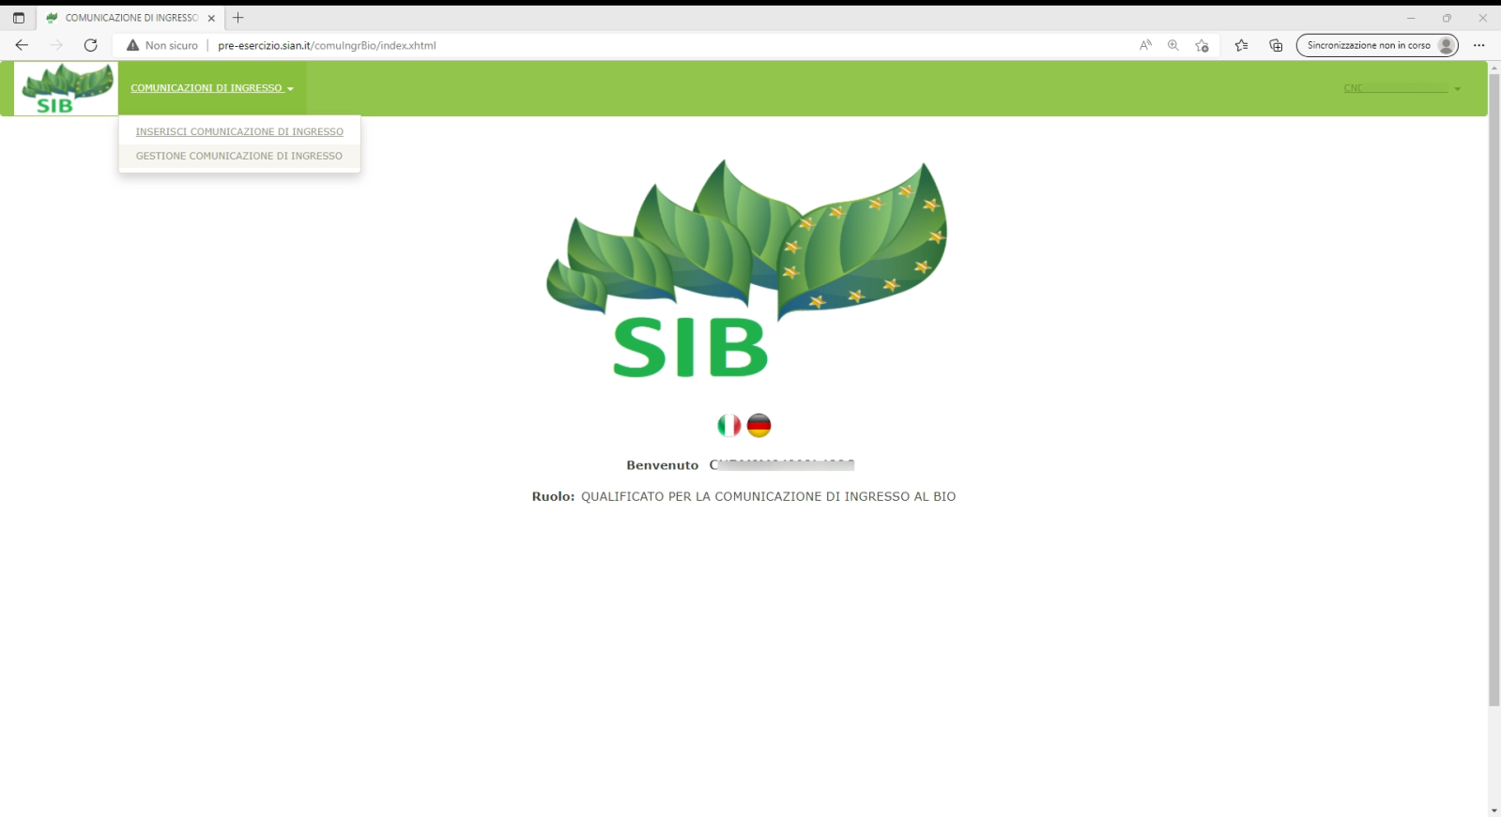
La prima voce di menù consente la registrazione di una nuova comunicazione di ingresso.
La seconda voce di menù consente :
- L’ aggiornamento di una comunicazione precedentemente registrata
- La cancellazione di una comunicazione precedentemente registrata
- La consultazione di una comunicazione precedentemente registrata
- La trasmissione di una comunicazione precedentemente registrata
- La stampa di una comunicazione precedentemente registrata
- La validazione dei membri del Gruppo di Operatori

Inserisci Comunicazione di ingresso
Attraverso la voce di menù Inserisci comunicazione di ingresso l’utente può procedere alla compilazione di una nuova comunicazione di ingresso.
Sono previste due differenti tipologie di comunicazione:
- Per singolo operatore
- Per Gruppo di Operatori

Nel primo caso si tratta di una comunicazione per operatori che intendono certificarsi per la categoria di prodotto g dell'allegato I del Reg UE 848 del 2018. In questa fattispecie potrebbero ricadere operatori già assoggettati ad un Organismo di Controllo (OdC) che intendono aggiungere tra i prodotti per cui sono attualmente notificati e certificati i prodotti introdotti dal regolamento UE 848/2018 alla categoria g) (es. sale, cotone, lana…)
Nel secondo caso si tratta di Gruppi di Operatori (GDO), ovvero una nuova tipologia di operatori introdotti dal nuovo Regolamento Europeo.
La comunicazione di ingresso deve far seguito alla comunicazione via pec a Regione e ODC che l’operatore deve aver precedentemente inviato e della quale dovrà all’interno della comunicazione indicare i principali riferimenti.

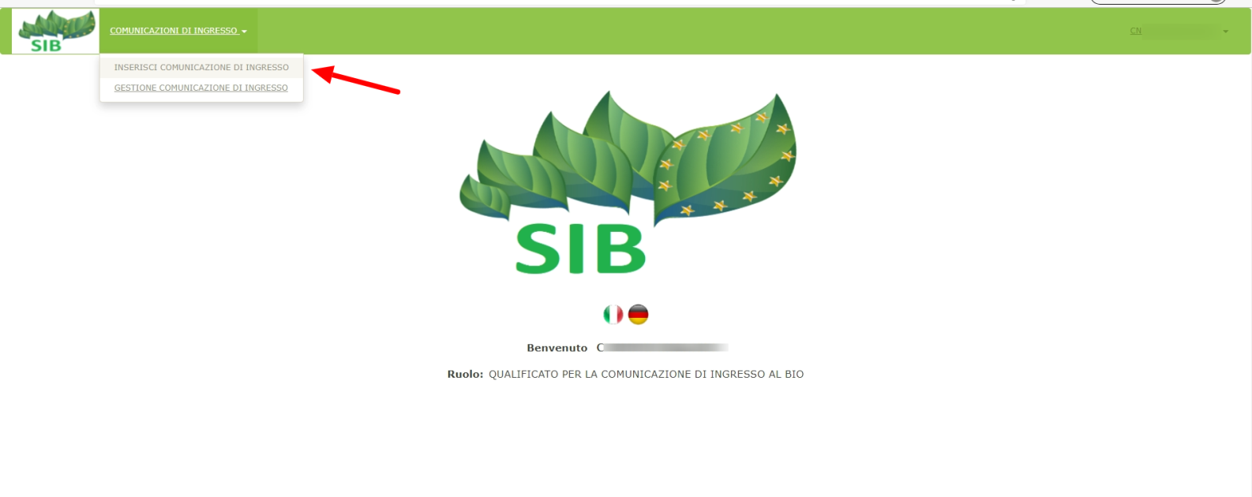
Dopo avere selezionato la voce di menù “Inserisci comunicazione di ingresso” viene mostrata all’utente la pagina per la selezione dell’azienda:
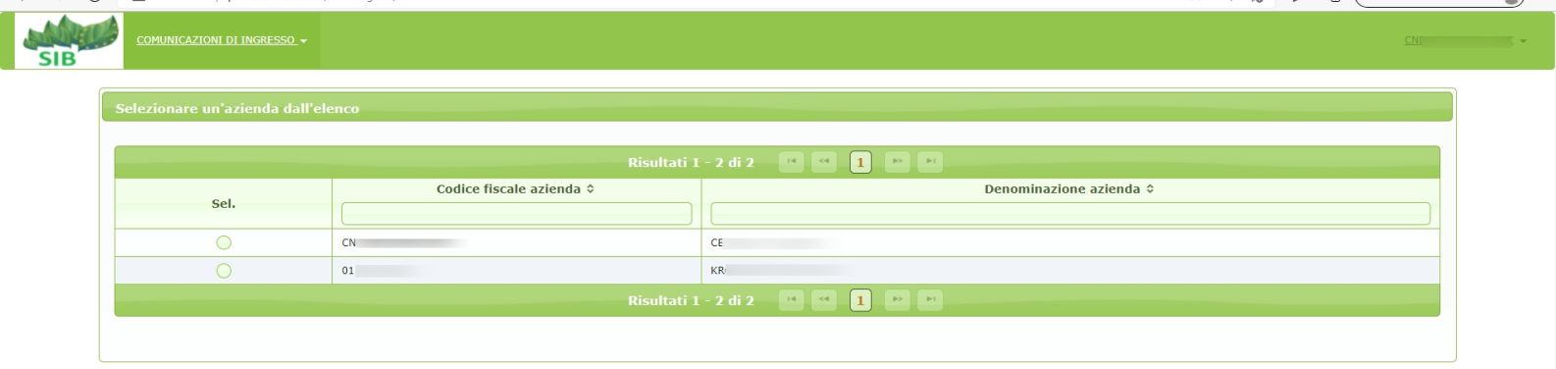
E per la selezione del tipo di comunicazione che si intende registrare
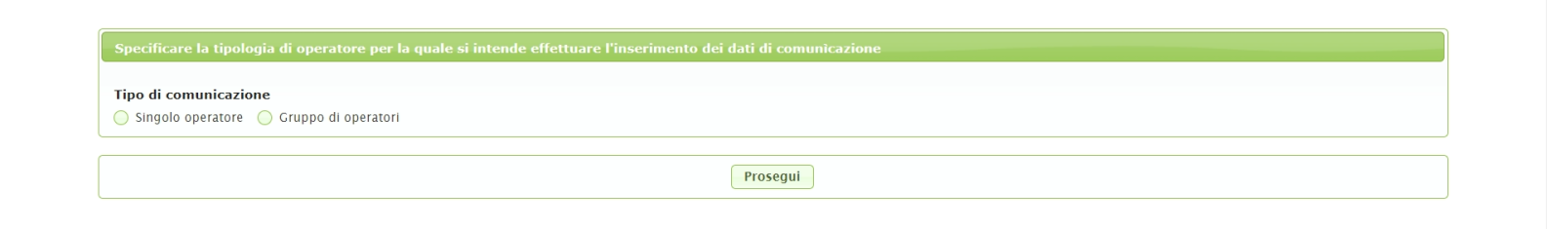

Inserisci comunicazione di ingresso operatore categoria g
La funzione consente di inserire una nuova comunicazione di ingresso al biologico per i nuovi operatori della categoria di prodotti g dell'Allegato I del Reg UE 848 del 2018.
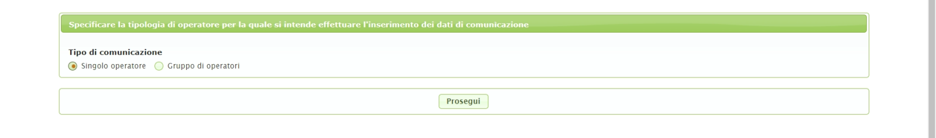
Dopo aver selezionato la tipologia per Singolo operatore l’utente visualizza la seguente pagina che prevede diverse sezioni
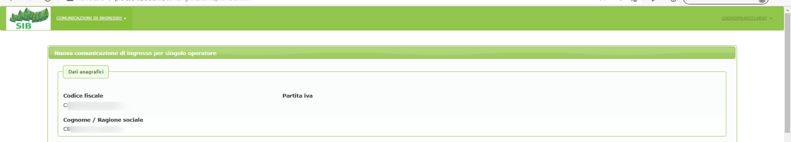
- Dati Anagrafici
Tale sezione riporta i principali dati anagrafici dell’azienda selezionata e per la quale si sta registrando la comunicazione di ingesso. Le informazioni vengono recuperate dalle anagrafiche del SIAN.
Qualora le informazioni presenti non fossero corrette o aggiornate si consiglia di aprire apposita segnalazione all’helpdesk e solo dopo avere verificato la correttezza delle stesse procedere alla compilazione della comunicazione.

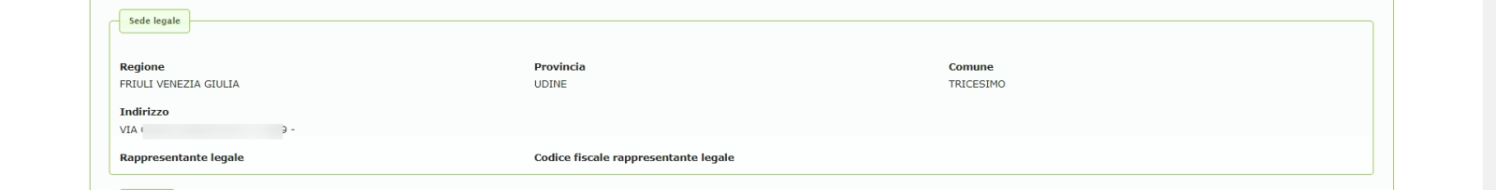
- Sede legale
Tale sezione riporta i dati della sede legale dell’azienda selezionata e per la quale si sta registrando la comunicazione di ingesso. Le informazioni vengono recuperate dalle anagrafiche del SIAN.
Qualora le informazioni presenti non fossero corrette o aggiornate si consiglia di aprire apposita segnalazione all’helpdesk e solo dopo avere verificato la correttezza delle stesse procedere alla compilazione della comunicazione.
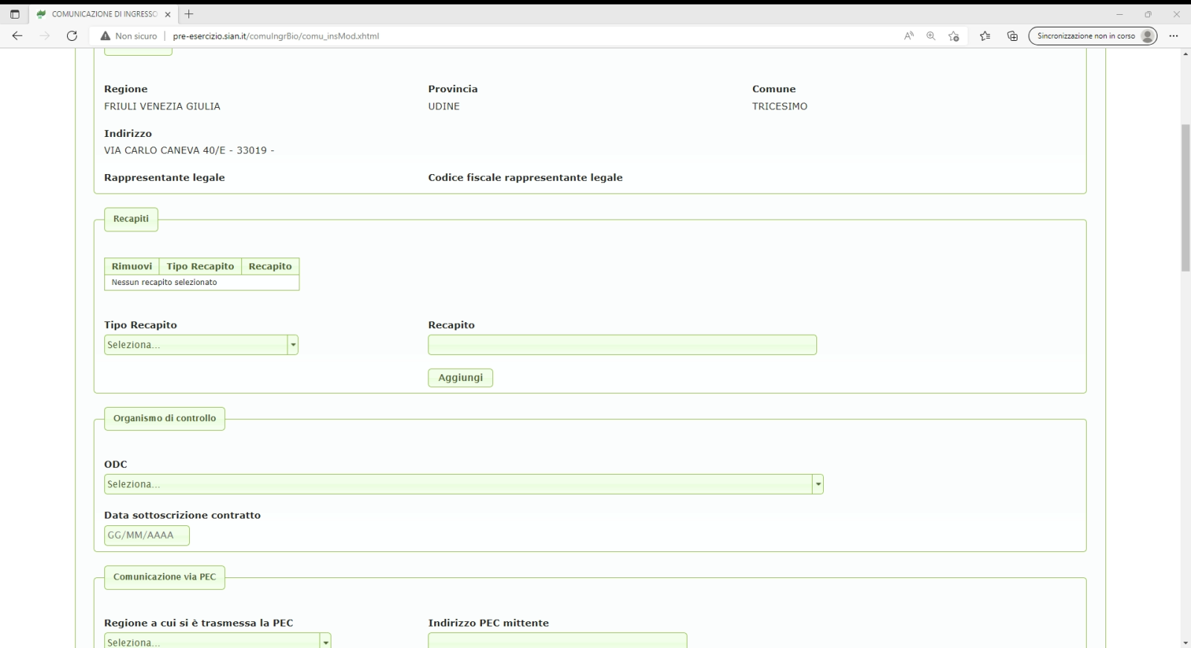
- Recapiti
Tale sezione prevede la compilazione delle informazioni relative ai recapiti (e.mail, telefono) dell’azienda.
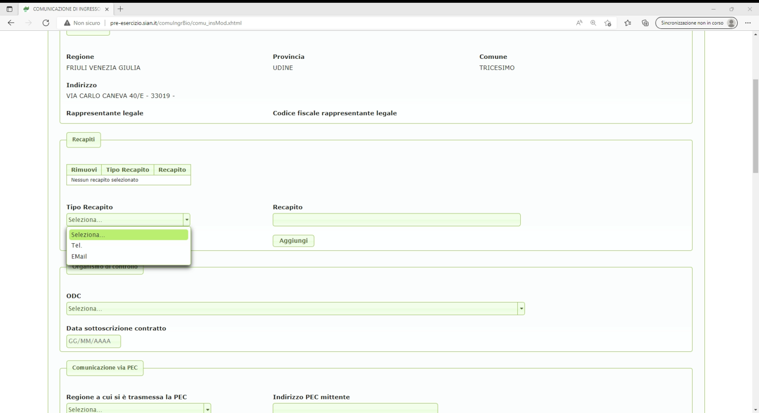
L’utente deve scegliere dall’apposita tendina la tipologia di recapito, valorizzare il campo Recapito e premere sul tasto Aggiungi. Per ogni tipologia è possibile aggiungere diversi recapiti.
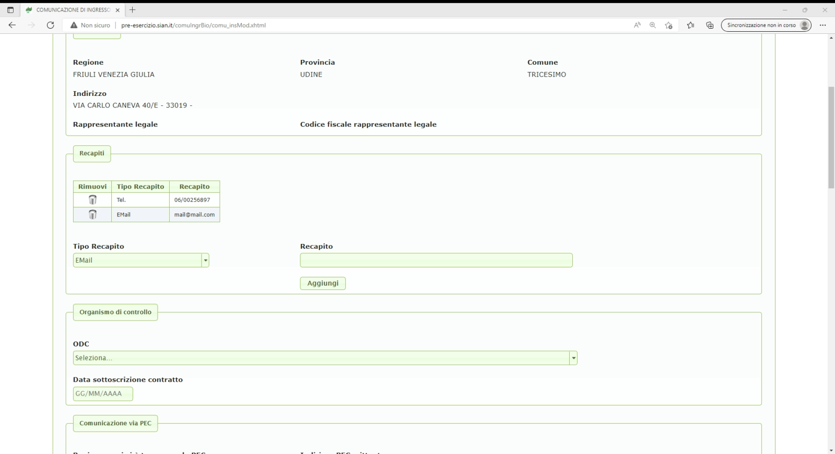
Tramite l’iconcina del cestino è possibile cancellare un recapito precedentemente inserito.

- Organismo di Controllo
Tale sezione prevede l’inserimento del riferimento dell’Organismo di Controllo (OdC) a cui l’azienda intende assoggettarsi ai fini della certificazione biologica e la data di sottoscrizione del contratto con l’ODC.
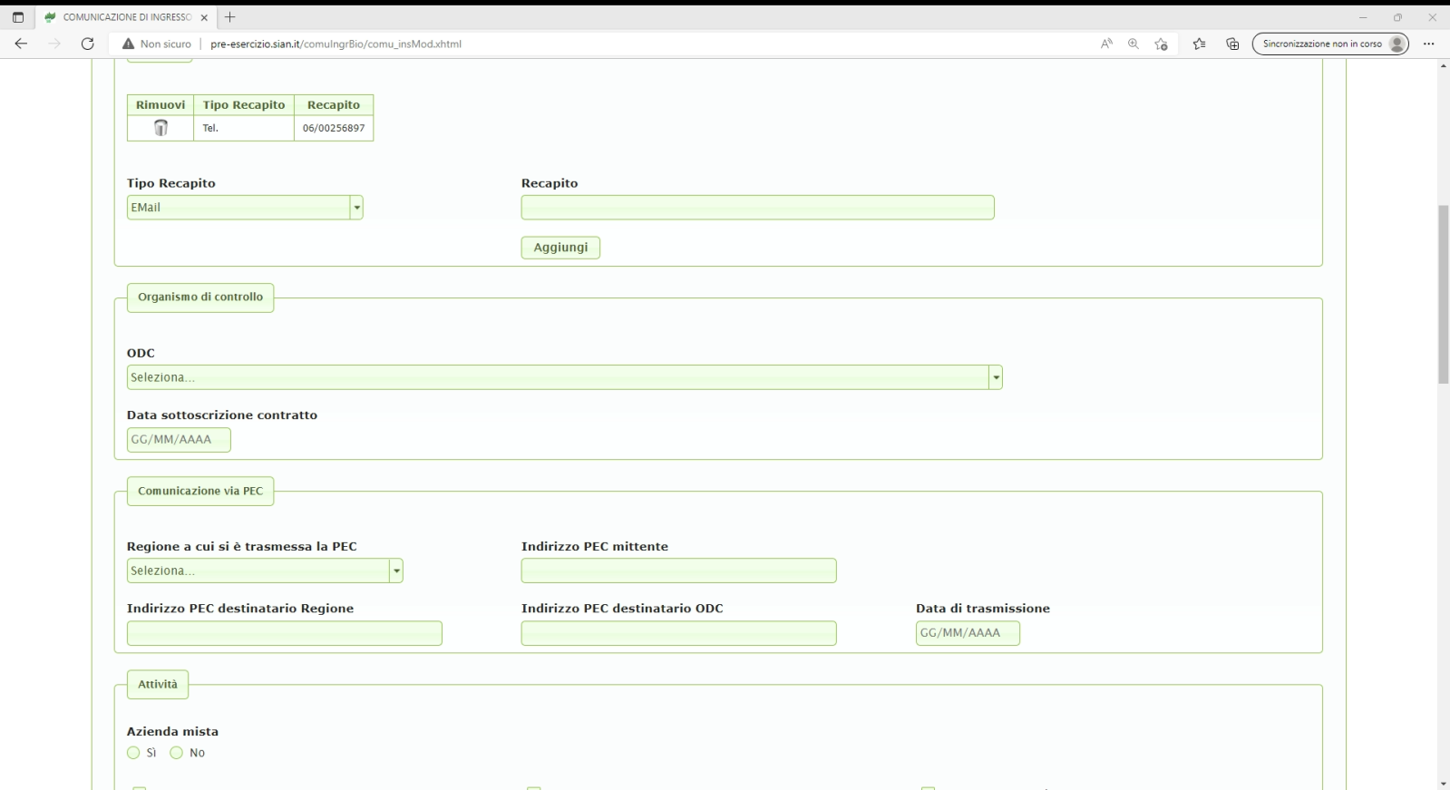

Il sistema propone una tendina da cui selezionare l’ODC
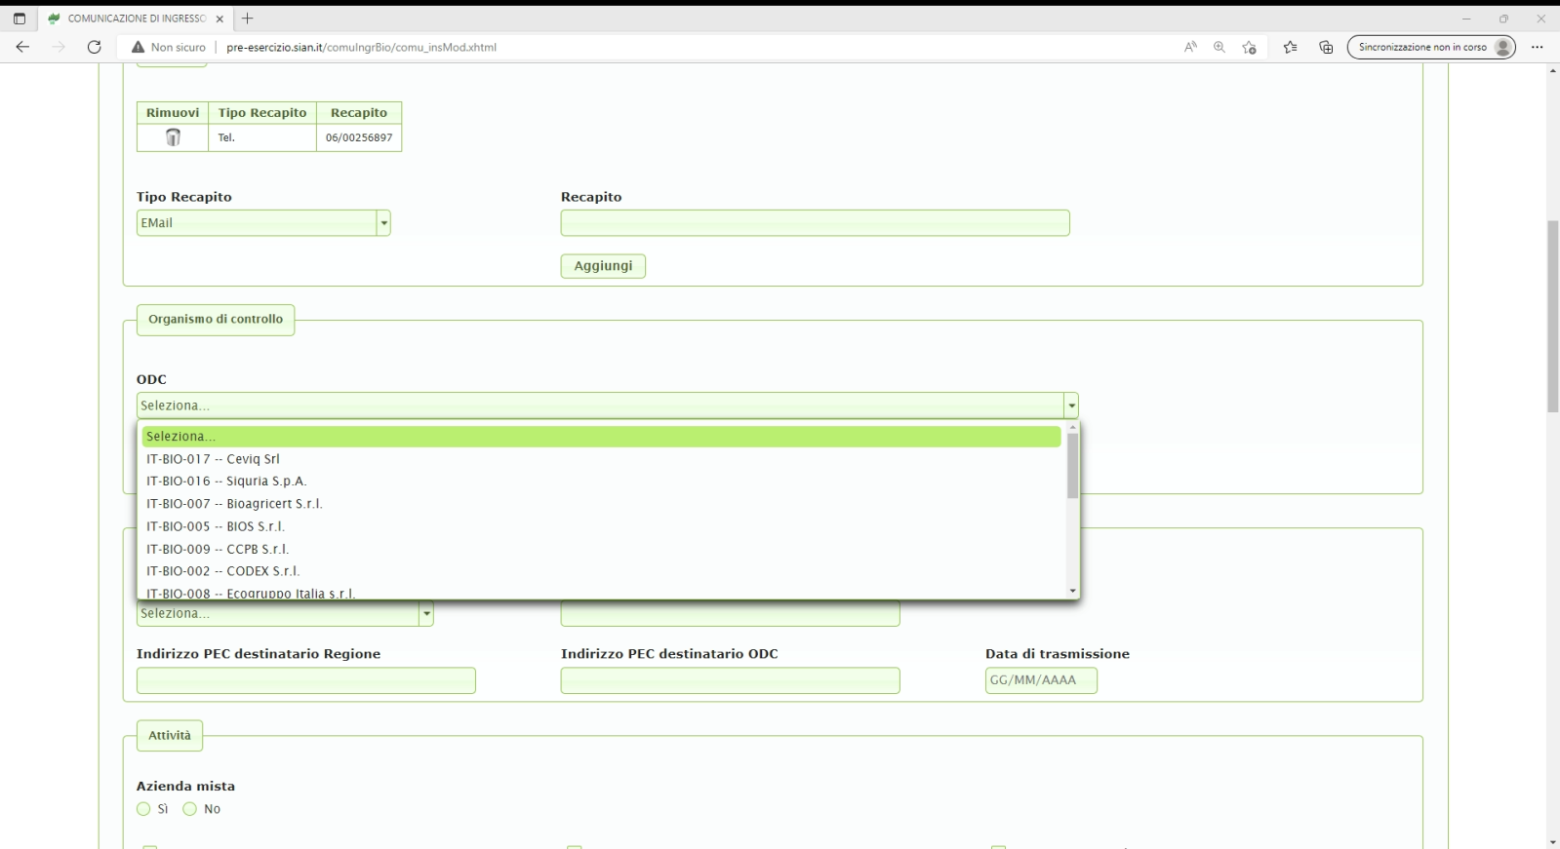
- Comunicazione via PEC
Tale sezione prevede l’inserimento dei riferimenti della PEC trasmessa alla Regione e all’ ODC di riferimento come comunicazione della volontà di aderire al regime di controllo per la certificazione biologica.
Tale comunicazione deve essere trasmessa solo per aziende ricadenti nella nuova tipologia introdotta dal Reg. UE 848/2018, ovvero Gruppo di operatori, e per aziende che intendono certificare prodotti ricadenti nella categoria g dell’allegato I del suddetto regolamento.

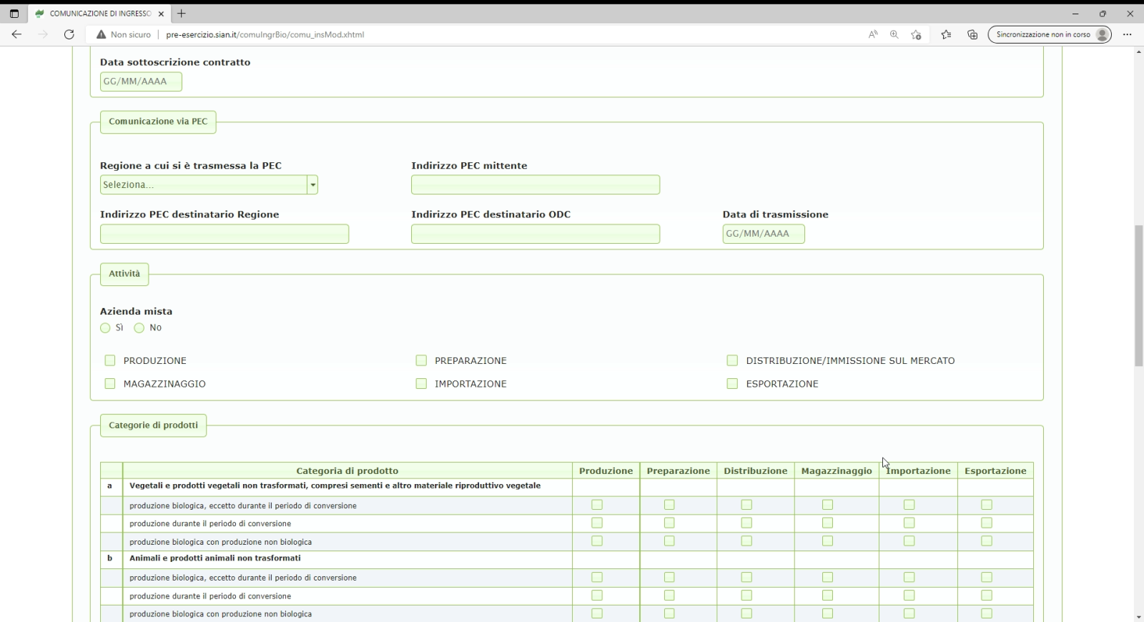
- Attività
Tale sezione prevede l’inserimento dei riferimenti dell’attività per cui l’azienda intende certificarsi.
Inoltre l’azienda deve indicare se trattasi di azienda interamente biologica (Azienda mista : No) o se trattasi di azienda che svolge anche attività con metodo convenzionale (Azienda mista: Sì).

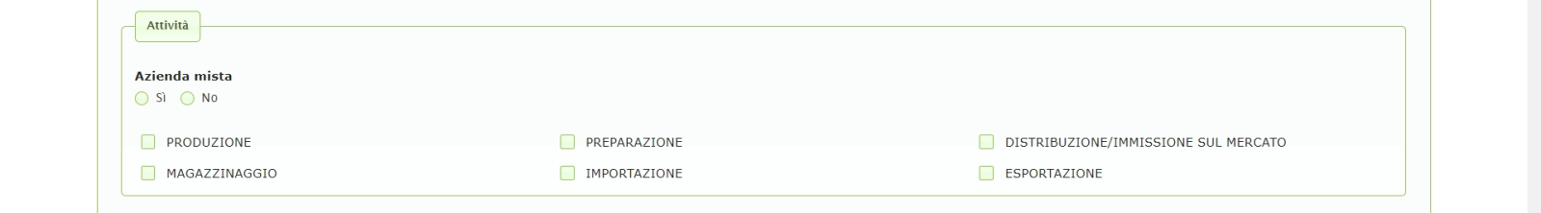

- Categoria di prodotti
Tale sezione prevede l’inserimento dei riferimenti della categoria di prodotto per singola attività indicata nella precedente sezione.

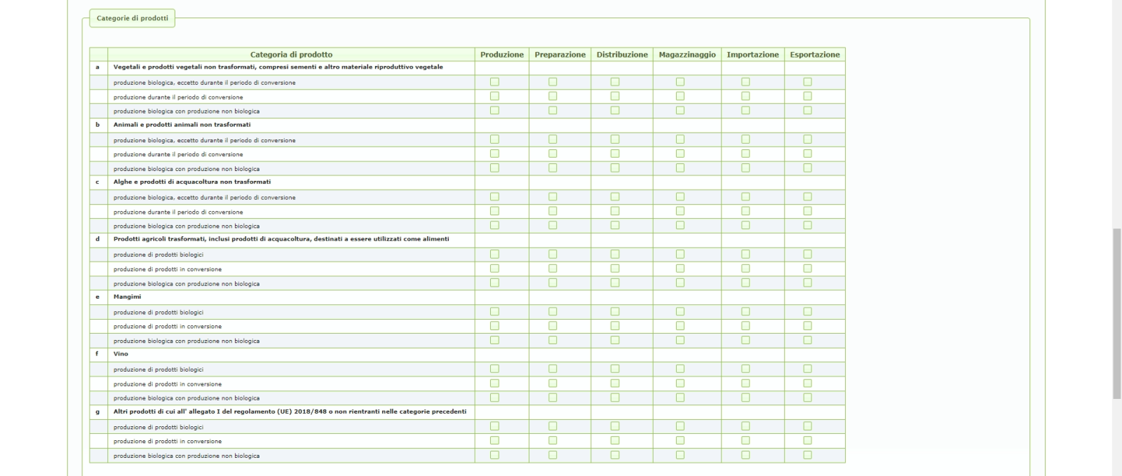

Per ogni categoria va specificato se trattasi di:
- produzione di prodotti biologici
- produzione di prodotti in conversione
- produzione biologica con produzione non biologica

E’ possibile selezionare anche più voci.

- Prodotti per la categoria g (Allegato I del Reg. UE 848/2018)

Tale sezione prevede la selezione dei prodotto/i ricadenti nella categoria g che si intendono certificare

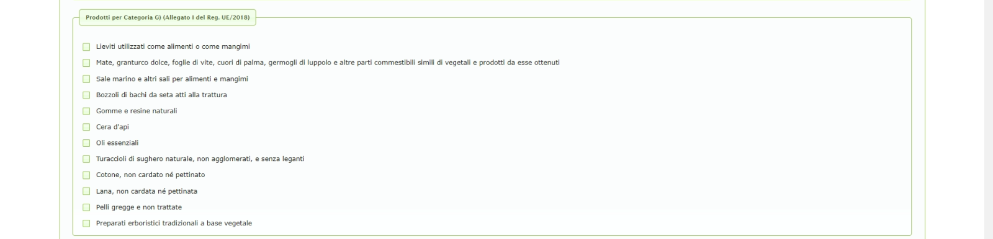

- Allegati

Tale sezione prevede la possibilità, qualora l’utente volesse, di allegare alla comunicazione opportuna documentazione

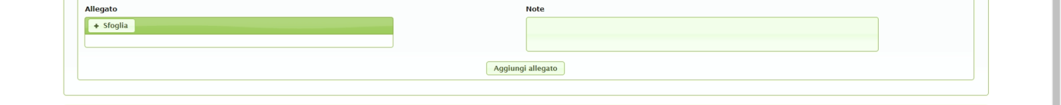
L’utente dovrà premere sulla funzionalità Sfoglia per cercare il file che si intende allegare e tramite il pulsante Aggiungi allegato potrà inserirlo nella comunicazione
Opzionalmente è possibile anche aggiungere una nota
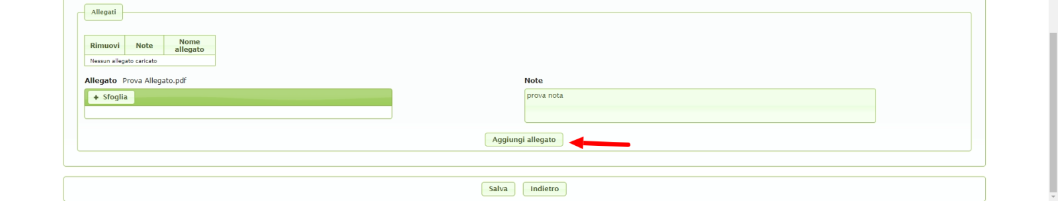
Dopo avere aggiunto l’allegato l’utente visualizza in un apposito box i documenti allegati e può procedere ad eliminarli qualora fosse necessario tramite l’iconcina del cestino
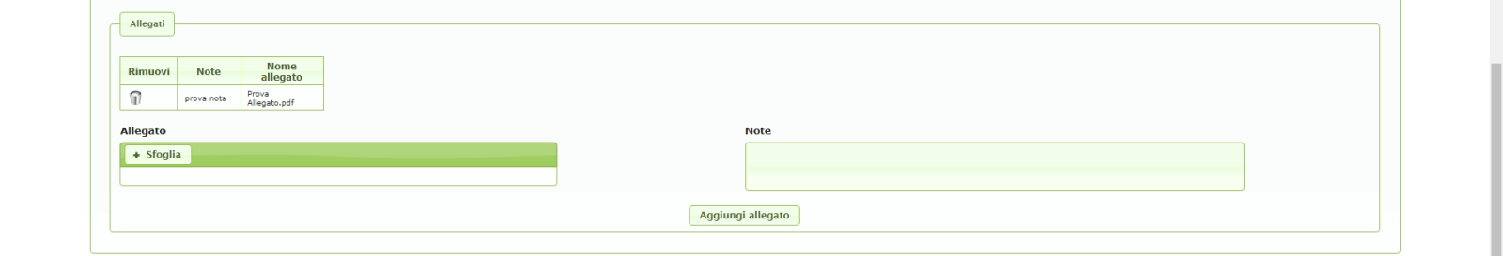

Una volta compilate tutte le sezioni l’utente può procedere al salvataggio tramite l’apposito pulsante sito a fondo pagina
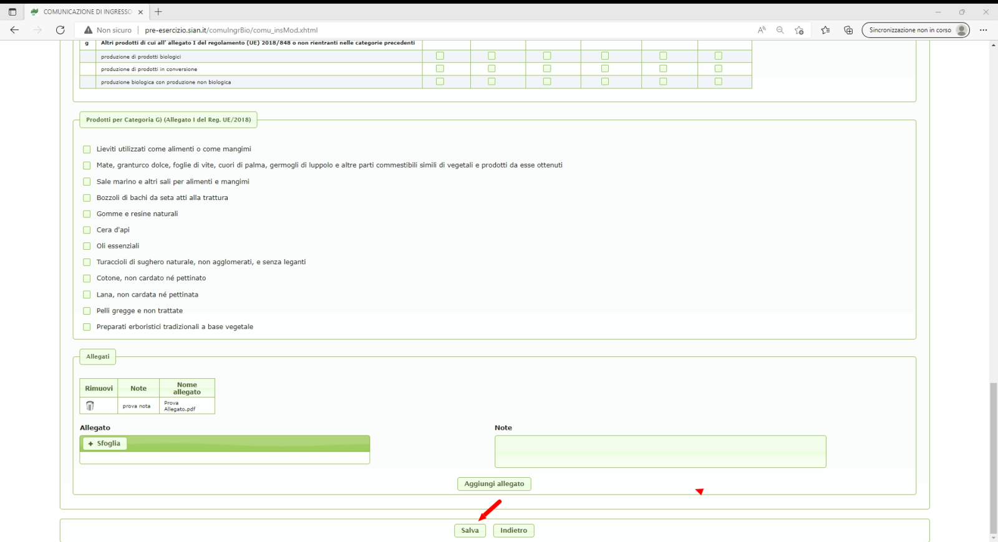

Alla richiesta di salvataggio il sistema esegue una serie di controlli formali indicando all’utente tramite appositi messaggi se alcuni dati risultano mancanti o errati.
Se tali controlli vengono superati con esito positivo la comunicazione viene acquisita dal sistema ed è posta in stato di IN COMPILAZIONE.

ATTENZIONE !!! Una volta eseguito il salvataggio per rendere effettiva la comunicazione l’utente dovrà procedere alla sua trasmissione tramite l’apposita funzionalità.

Inserisci comunicazione di ingresso operatore Gruppo di Operatori
La funzione consente di inserire una nuova comunicazione di ingresso al biologico per un Gruppo di Operatori
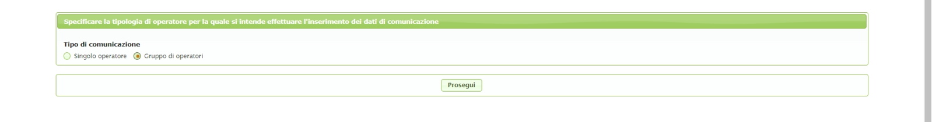
Nel caso di comunicazione di ingresso per un GDO oltre alle informazioni previste nella comunicazione dovrà essere indicato anche il codice fiscale dei soggetti che costituiscono il GDO.

Dopo aver selezionato la tipologia Gruppo di Operatori l’utente visualizza la seguente pagina che prevede diverse sezioni
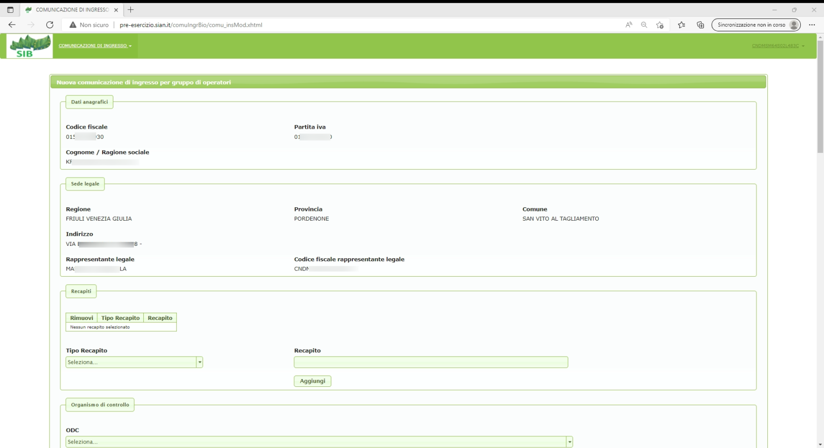
- Dati Anagrafici
Tale sezione riporta i principali dati anagrafici dell’azienda selezionata e per la quale si sta registrando la comunicazione di ingesso. Le informazioni vengono recuperate dalle anagrafiche del SIAN.
Qualora le informazioni presenti non fossero corrette o aggiornate si consiglia di aprire apposita segnalazione all’helpdesk e solo dopo avere verificato la correttezza delle stesse procedere alla compilazione della comunicazione.

- Sede legale
Tale sezione riporta i dati della sede legale dell’azienda selezionata e per la quale si sta registrando la comunicazione di ingesso. Le informazioni vengono recuperate dalle anagrafiche del SIAN.
Qualora le informazioni presenti non fossero corrette o aggiornate si consiglia di aprire apposita segnalazione all’helpdesk e solo dopo avere verificato la correttezza delle stesse procedere alla compilazione della comunicazione.

- Recapiti
Tale sezione prevede la compilazione delle informazioni relative ai recapiti (e.mail, telefono) dell’azienda
L’utente deve scegliere dall’apposita tendina la tipologia di recapito, valorizzare il campo Recapito e premere sul tasto Aggiungi. Per ogni tipologia è possibile aggiungere diversi recapiti.
Tramite l’iconcina del cestino è possibile cancellare un recapito precedentemente inserito.

- Organismo di Controllo
Tale sezione prevede l’inserimento del riferimento dell’Organismo di Controllo (OdC) a cui l’azienda intende assoggettarsi ai fini della certificazione biologica e la data di sottoscrizione del contratto con l’ODC.

Il sistema propone una tendina da cui selezionare l’ODC
- Comunicazione via PEC
Tale sezione prevede l’inserimento dei riferimenti della PEC trasmessa alla Regione e all’ ODC di riferimento come comunicazione della volontà di aderire al regime di controllo per la certificazione biologica.
Tale comunicazione deve essere trasmessa solo per aziende ricadenti nella nuova tipologia introdotta dal Reg. UE 848/2018, ovvero Gruppo di operatori, e per aziende che intendono certificare prodotti ricadenti nella categoria g dell’allegato I del suddetto regolamento.

- Attività
Tale sezione prevede l’inserimento dei riferimenti dell’attività per cui l’azienda intende certificarsi.
Inoltre l’azienda deve indicare se trattasi di azienda interamente biologica (Azienda mista : No) o se trattasi di azienda che svolge anche attività con metodo convenzionale (Azienda mista: Sì).

- Categoria di prodotti
Tale sezione prevede l’inserimento dei riferimenti della categoria di prodotto per singola attività indicata nella precedente sezione.

Per ogni categoria va specificato se trattasi di:
- produzione di prodotti biologici
- produzione di prodotti in conversione
- produzione biologica con produzione non biologica

E’ possibile selezionare anche più voci.

- Prodotti per la categoria g (Allegato I del Reg. UE 848/2018)

Tale sezione prevede la selezione dei prodotto/i ricadenti nella categoria g che si intendono certificare

- Allegati

Tale sezione prevede la possibilità, qualora l’utente volesse, di allegare alla comunicazione opportuna documentazione
L’utente dovrà premere sulla funzionalità Sfoglia per cercare il file che si intende allegare e tramite il pulsante Aggiungi allegato potrà inserirlo nella comunicazione
Opzionalmente è possibile anche aggiungere una nota
Dopo avere aggiunto l’allegato l’utente visualizza in un apposito box i documenti allegati e può procedere ad eliminarli qualora fosse necessario tramite l’iconcina del cestino

- Operatori membri
Tale sezione prevede il caricamento dei codici fiscali dei soggetti membri del GDO

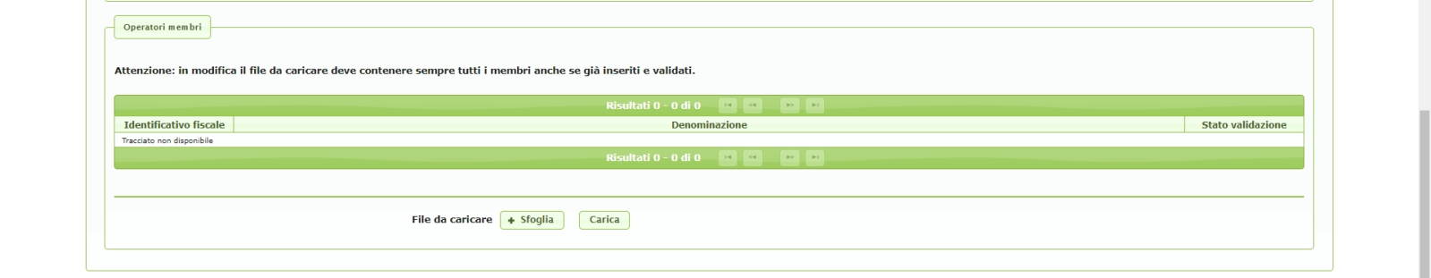
La registrazione dei membri del GDO deve essere eseguita mediante il caricamento di un file in formato csv.
Tale file non deve contenere righe di intestazione ma un’unica colonna riportante i codici fiscali dei diversi membri del gruppo.
Di seguito si riporta un file di esempio
Si consiglia di scaricare il file di cui sopra e usarlo come template.
Si ricorda che prima di caricare il file di template questo va modificato con l’estensione .cvs
Una volta caricato il file è necessario procedere tramite il pulsante Carica
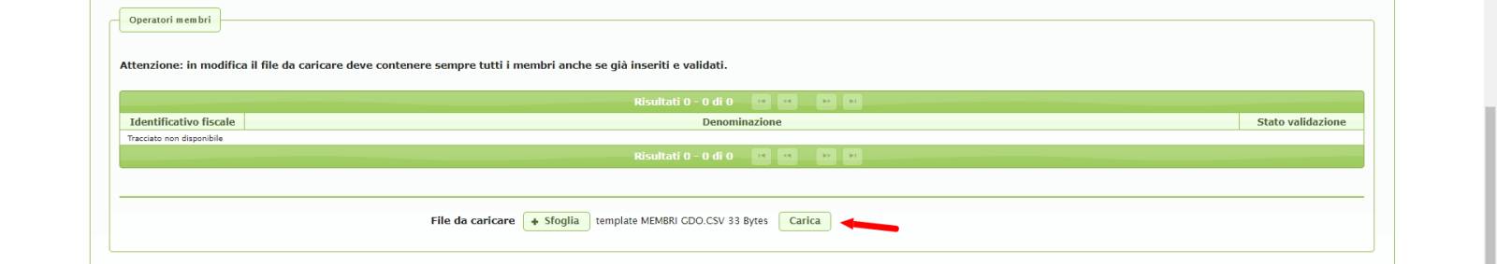

Il sistema elabora il file eseguendo dei controlli formali.
Nel caso in cui per uno o più codici fiscali falliscano i controlli formali il sistema mostra un messaggio di errore
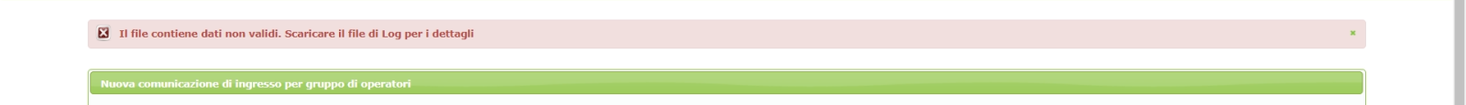

e consente di scaricare il log degli errori
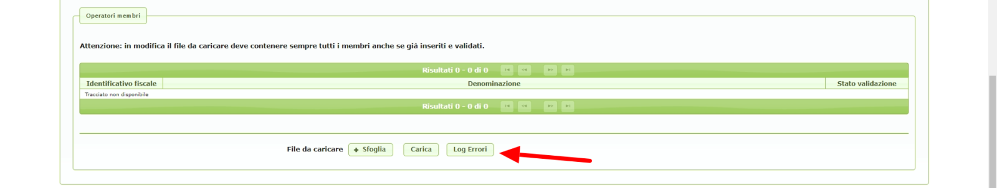

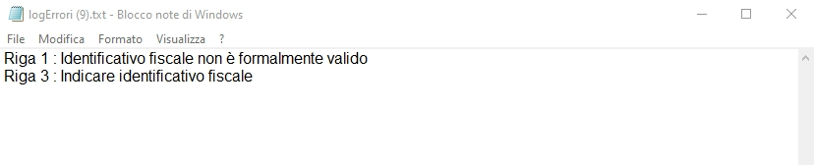

Nel caso di esito positivo dei controlli il sistema mostra apposito messaggio
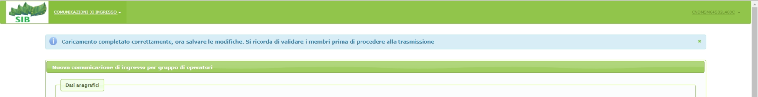

Una volta compilate tutte le sezioni l’utente può procedere al salvataggio tramite l’apposito pulsante sito a fondo pagina

Alla richiesta di salvataggio il sistema esegue una serie di controlli formali indicando all’utente tramite appositi messaggi se alcuni dati risultano mancanti o errati.
Se tali controlli vengono superati con esito positivo la comunicazione viene acquisita dal sistema ed è posta in stato di IN COMPILAZIONE.

ATTENZIONE !!! Una volta eseguito il salvataggio per rendere effettiva la comunicazione l’utente dovrà procedere alla sua trasmissione tramite l’apposita funzionalità.

Gestione Comunicazione di ingresso
Attraverso la voce di menù Gestione comunicazione di ingresso l’utente può procedere alla ricerca delle comunicazione di ingresso da lui registrate al fine di:

- Aggiornare i dati di una comunicazione di ingresso
- Consultare il dettaglio
- Eliminare una comunicazione di ingresso
- Stampare una comunicazione di ingresso
- Validare i membri di una comunicazione di ingresso (nel caso di GDO)
- Trasmettere una comunicazione di ingresso
- Stampare la copia protocollata della comunicazione di ingresso

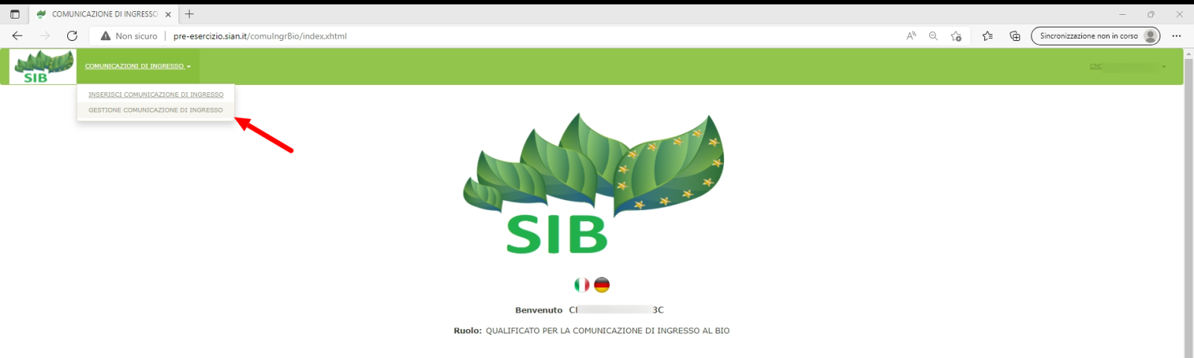

Una volta selezionata la voce di menù “Gestione comunicazione di ingresso” il sistema mostra all’utente la pagina seguente con l’elenco delle comunicazione di ingresso presenti.

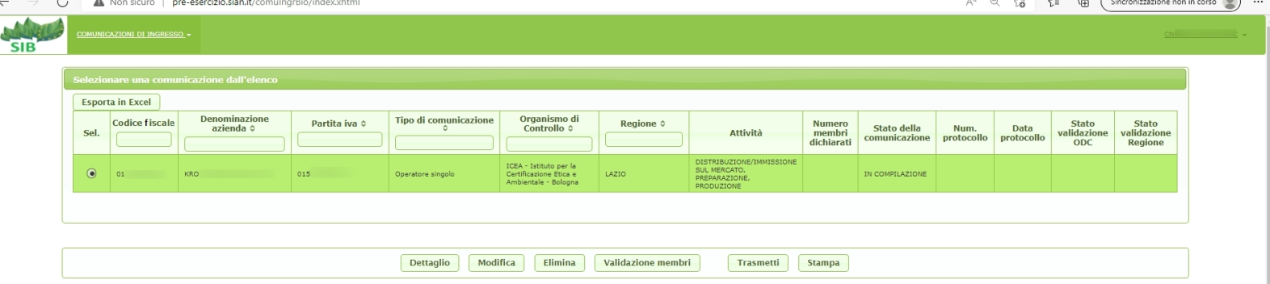

Per ogni comunicazione vengono riportate le sue informazioni principali oltre a:
- Stato della comunicazione
- Numero del protocollo
- Data del protocollo
- Validazione da parte dell’ODC
- Validazione da parte della Regione

E’ possibile anche esportare in formato Excel l’elenco delle comunicazioni tramite l’apposita funzionalità presente in maschera.
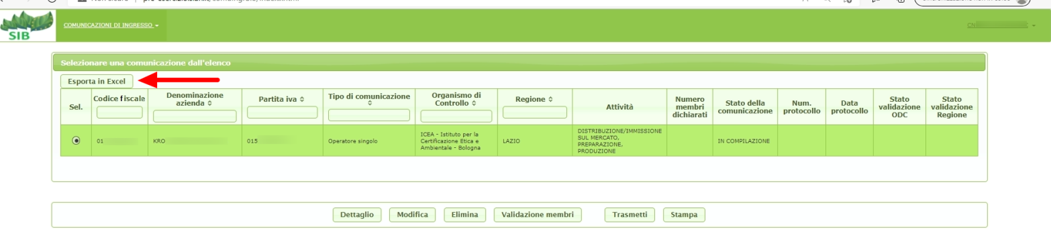

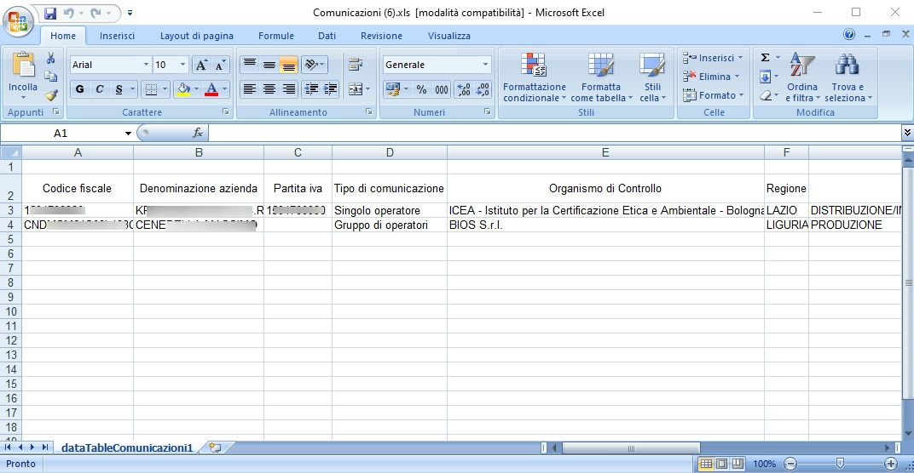

Aggiorna comunicazione di ingresso
La funzione consente di aggiornare i dati di una comunicazione di ingresso che risulta nello stato IN COMPILAZIONE.
Se una comunicazione risulta già trasmessa non è possibile apportare alcuna modifica né tantomeno cancellarla.
L’utente seleziona dalla pagina la funzione di aggiornamento attraverso l’apposito pulsante
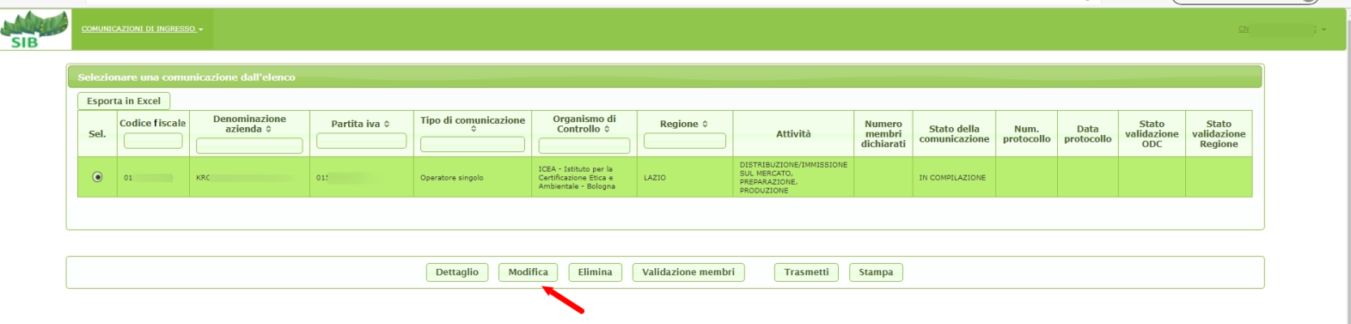

Viene visualizzata la pagina con il dettaglio delle informazioni in modalità di aggiornamento
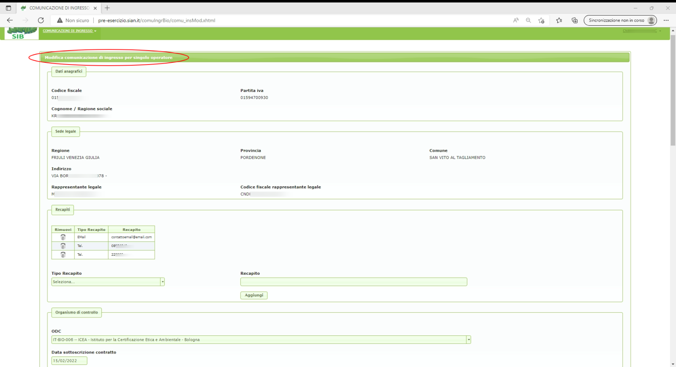
L’utente apporta le necessarie modifiche e provvede al salvataggio.
Nel caso di comunicazione di ingresso per un GDO è possibile procedere anche all’aggiornamento dell’elenco dei codici fiscali dei membri del gruppo.
Dall’elenco selezionare la comunicazione del tipo Gruppo di Operatori di interesse e accedere alla modifica
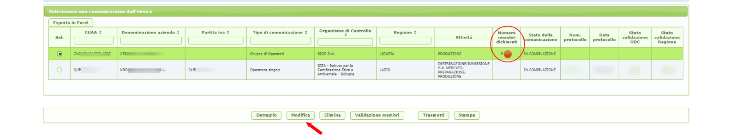
Nell’elenco è mostrato il numero di membri dichiarati nella comunicazione e se è già stata eseguita la validazione dei membri rispetto all’anagrafe tributaria.
Entrando in aggiornamento è possibile caricare il file .csv per la registrazione dei codici fiscali.
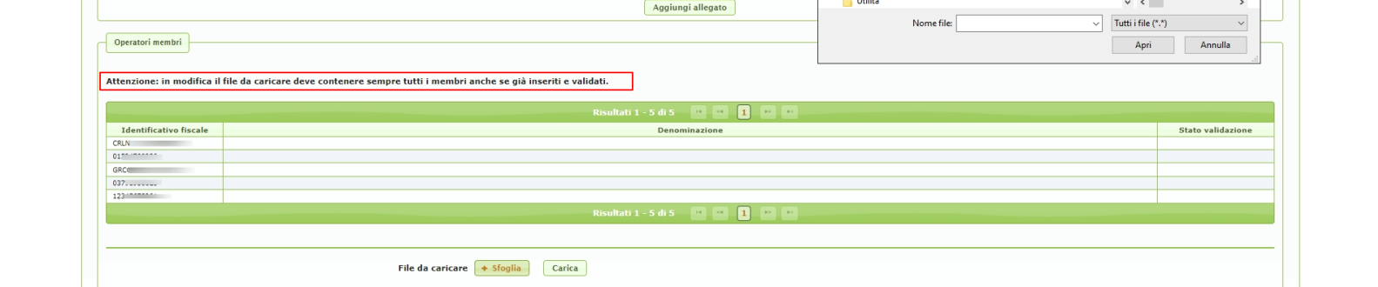
Per ulteriori informazioni sul file .csv consultare quanto indicato nel paragrafo 4.4.2.1. Inserisci comunicazione di ingresso operatore Gruppo di Operatori.

Dettaglio comunicazione di ingresso
La funzione consente di visualizzare il dettaglio di una comunicazione.
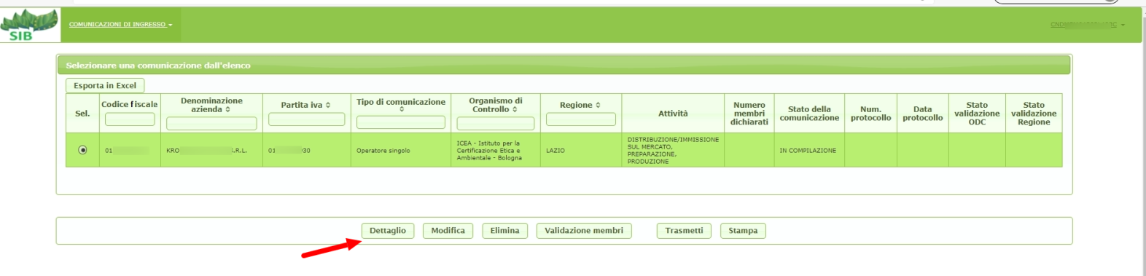 Viene visualizzata la pagina con il dettaglio delle informazioni in modalità di consultazione
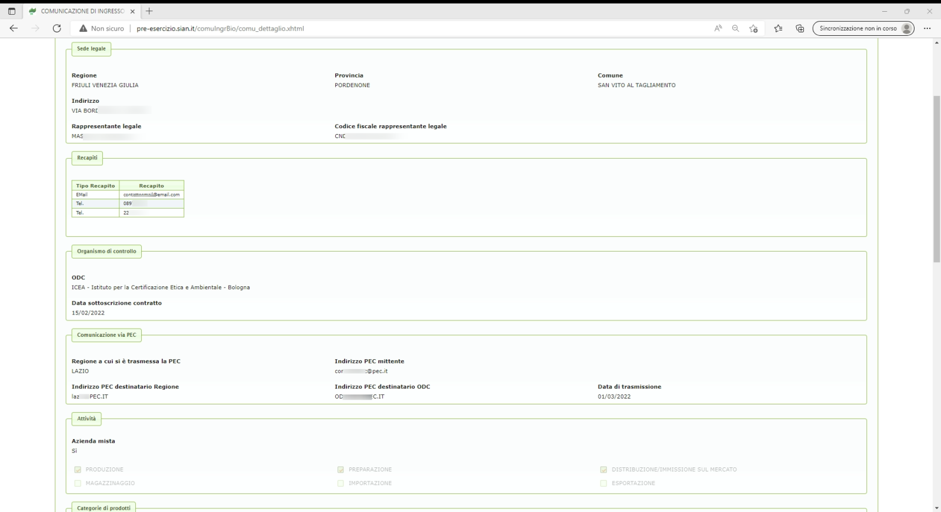
Nel caso di comunicazione di ingresso per Gruppo di Operatori viene mostrato anche il dettaglio dei membri e le informazioni sulla validazione rispetto ad anagrafe tributaria
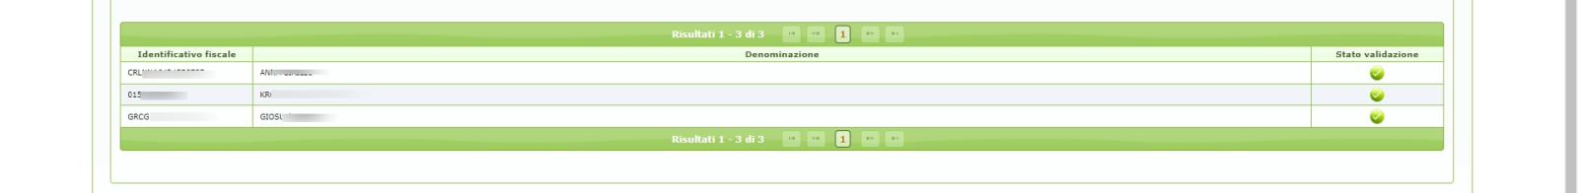

Cancella comunicazione di ingresso
La funzione consente di eliminare una comunicazione di ingresso che risulta nello stato IN COMPILAZIONE
Non è possibile cancellare una comunicazione di ingresso che risulti già trasmessa/protocollata.
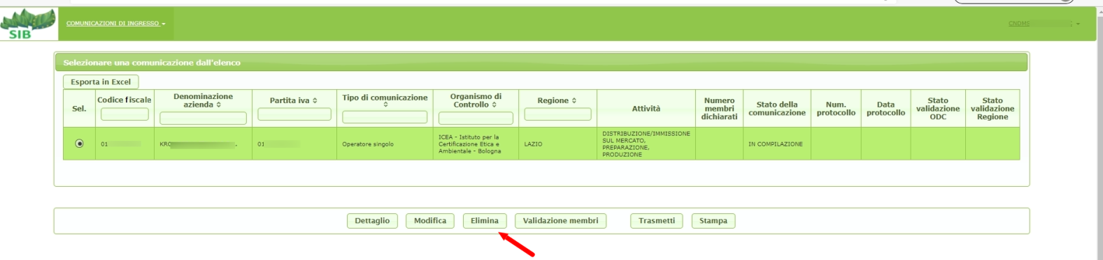

Stampa comunicazione di ingresso

La funzione consente di stampare una comunicazione di ingresso.
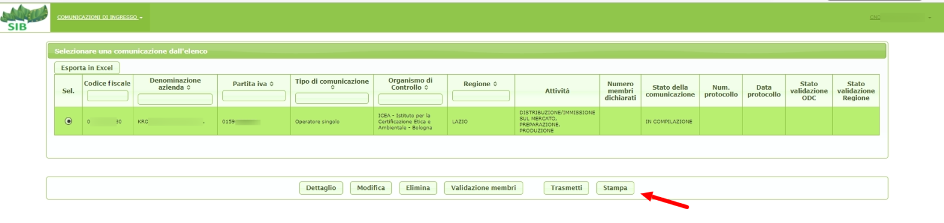

Validazione membri di una comunicazione di ingresso del tipo Gruppo di Operatori

La funzione consente di validare rispetto all’Anagrafe tributaria i codici fiscali dei membri precedentemente inseriti in una comunicazione di ingresso per un GDO.
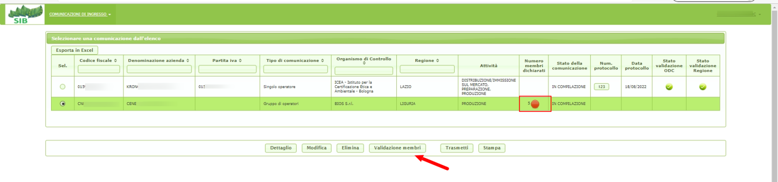
Se l’operazione di validazione non va a buon fine l’utente viene avvisato con apposito messaggio
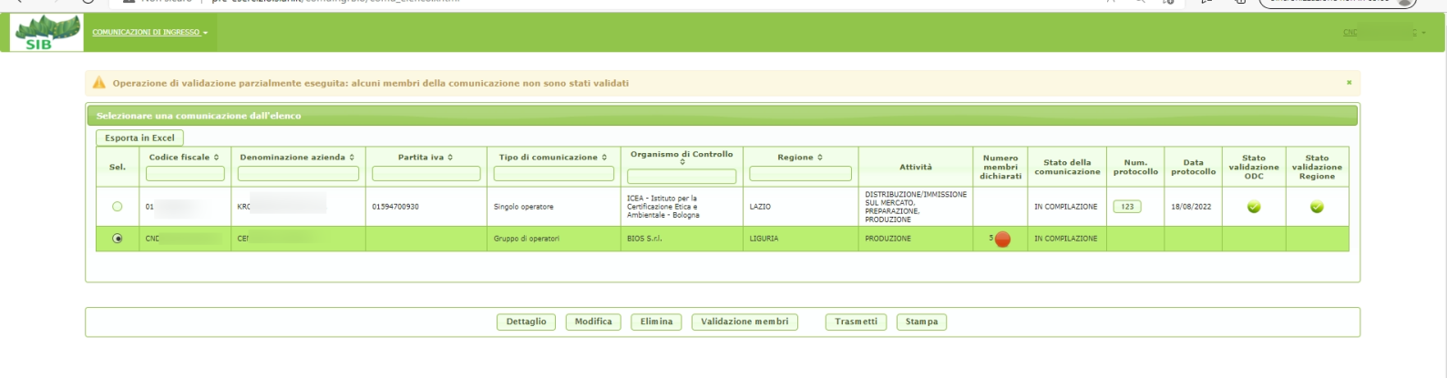
Accedendo in modifica può visualizzare l’esito della validazione e operare gli opportuni interventi di aggiornamento dell’elenco dei membri

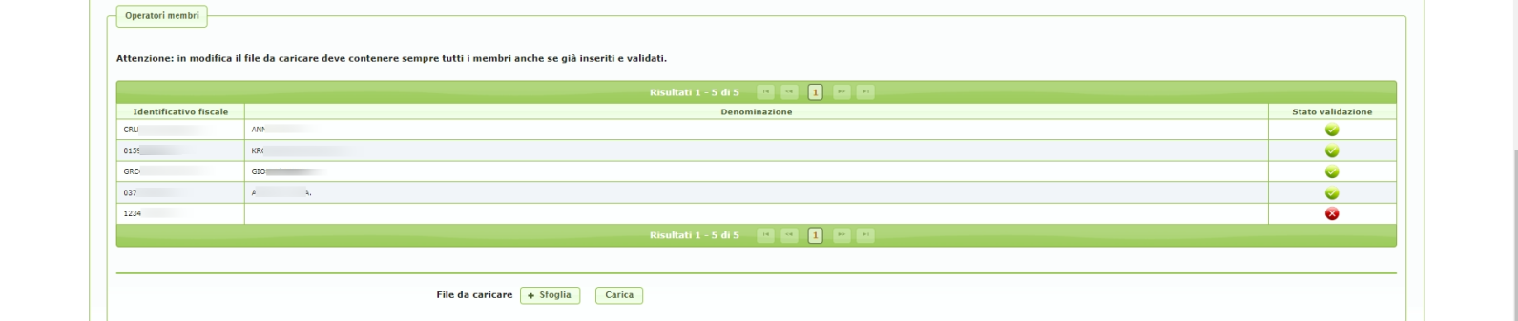
Se l’operazione di validazione si conclude positivamente nell’elenco appare l’apposito simbolo di validazione dei membri dichiarati con il colore verde

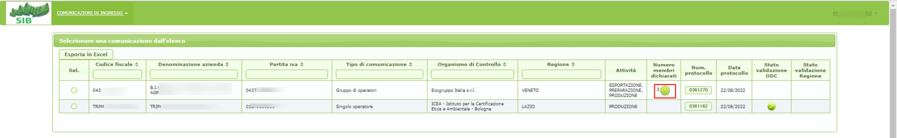
La trasmissione di una comunicazione di ingresso per un GDO può avvenire solo dopo che i membri del gruppo risultano tutti essere stati validati positivamente.

Trasmetti comunicazione di ingresso
La funzione consente di trasmettere una comunicazione di ingresso.
L’utente deve selezionare dalla lista delle comunicazioni quella che intende trasmettere e attivare la funzionalità
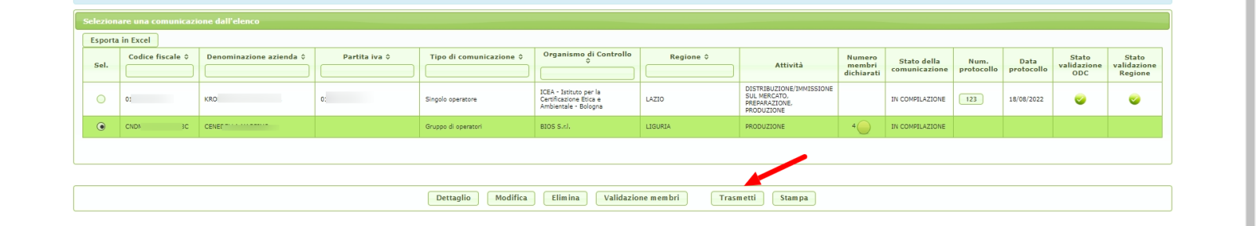
La comunicazione verrà trasmessa all’ufficio del Ministero e protocollata.
Dopo tale operazione non è possibile procedere ad aggiornamenti, né tanto meno cancellare la comunicazione.
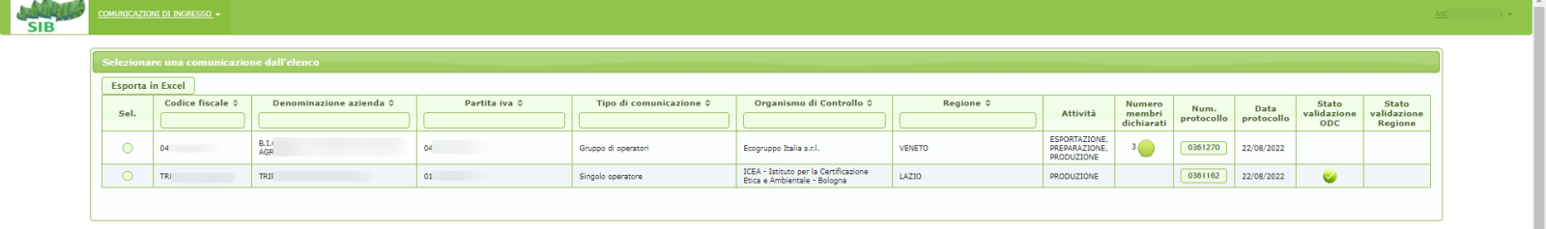
Nell’elenco apparirà il riferimento di numero e data del protocollo.
Cliccando sul numero del protocollo sarà possibile ottenere una copia della stampa protocollata
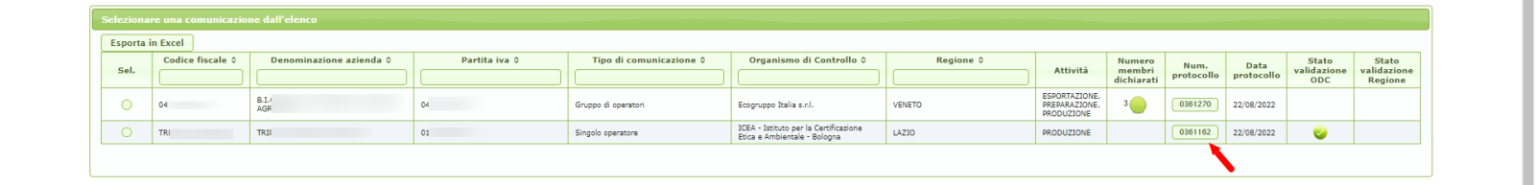

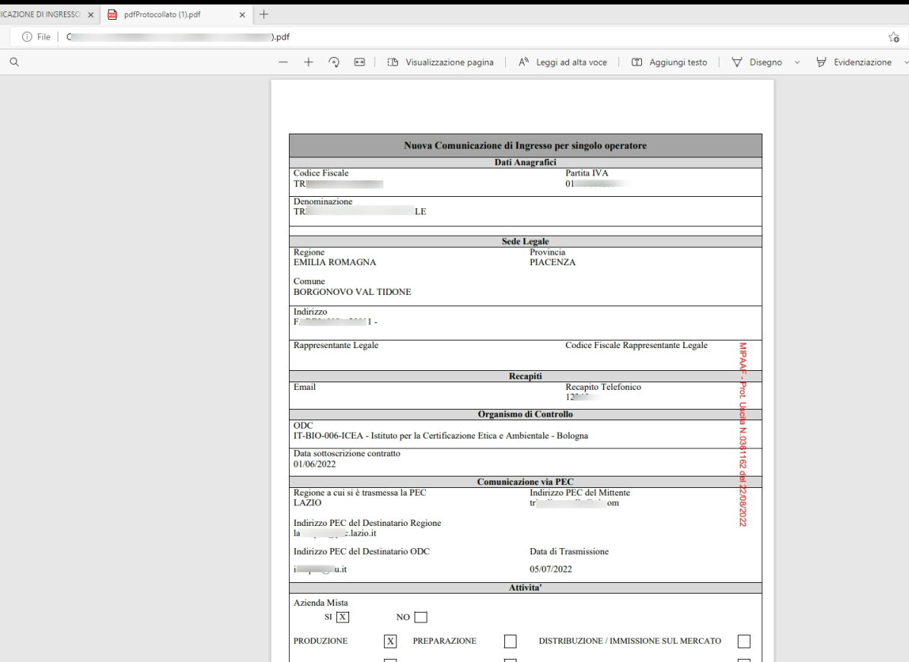

Allegati
Nessuno

